**Manual Portal QRCodes**

**Departamento**

Departamento Informático

Índice

Notas Introdutórias 4

Acesso ao Portal 4

Portal Contactos – Página inicial 4

Notas finais 5

# Notas Introdutórias

Neste portal aconselha-se o uso do browser Google Chrome.

# Acesso ao Portal

O acesso a este Portal irá ser feito através do portal interno da empresa através da barra lateral esquerda ou através do ícone do menu inicial.

# Portal Contactos – Página inicial

Este portal tem apenas uma única página e aqui o utilizador consegue visualizar os QRCodes gerados para os colaboradores de cada concessão associada ao utilizador que acede à plataforma.

3

1

2

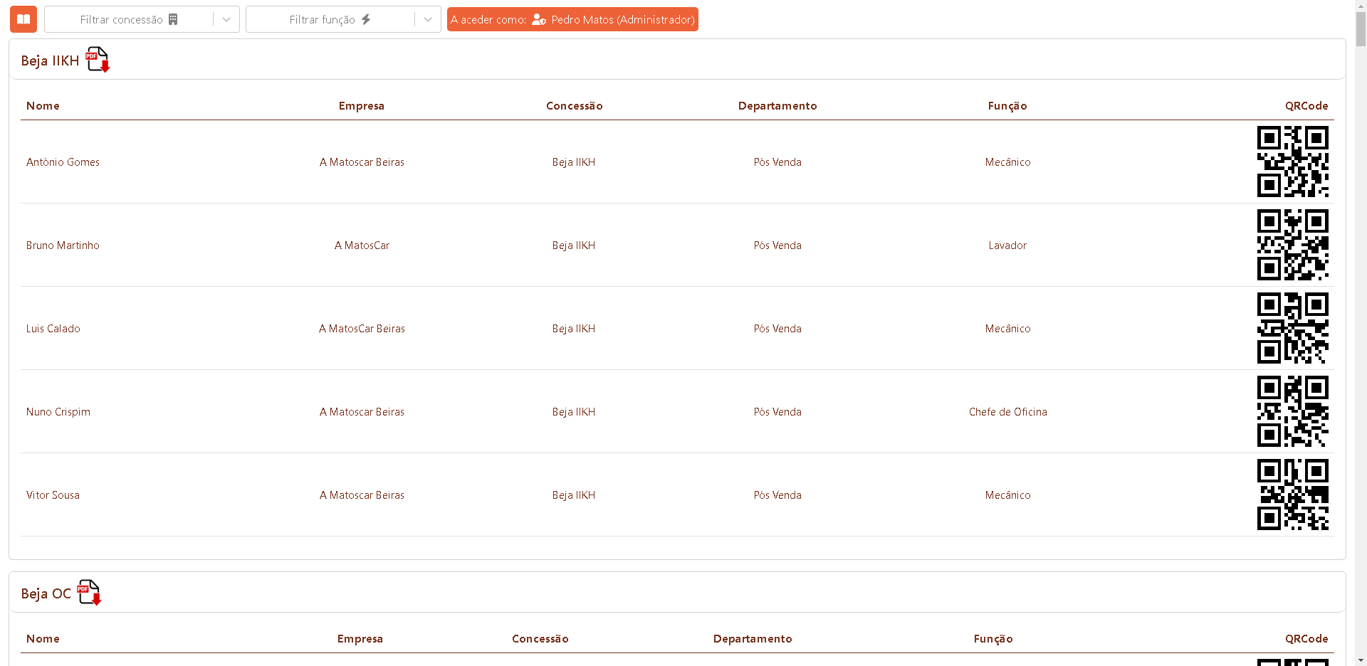

4

Figura - Página Inicial

1. **Filtrar Concessão:** Neste campo o utilizador consegue filtrar a concessão que deseja visualizar (ver Figura 2 - Filtrar por concessão).

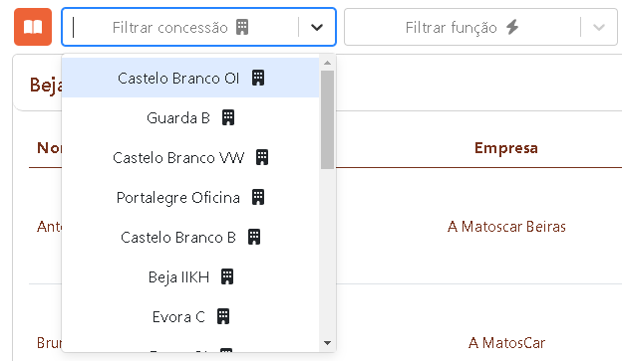

Figura - Filtrar por concessão

1. **Filtrar Função:** Neste campo o utilizador consegue filtrar as tabelas por função (ver Figura 3 - Filtrar por função).

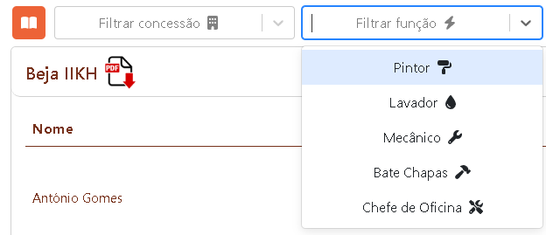

Figura - Filtrar por função

1. **Utilizador a aceder**: Nesta secção o utilizador consegue visualizar qual o utilizador que está a aceder à plataforma bem como a sua função (ver Figura 4 - Utilizador a aceder).



Figura - Utilizador a aceder

1. **Gerar PDF:** Neste botão o utilizador pode gerar um PDF que vai conter os QRCodes dos utilizadores associados a essa tabela.

# Notas finais

Caso tenha alguma dúvida por favor contacte o departamento informático através de [informatica@amatoscar.pt](mailto:informatica@amatoscar.pt) de forma a podermos esclarecer.